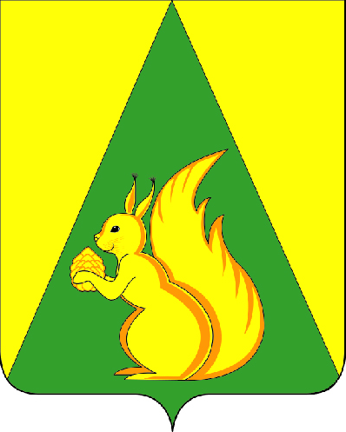

ИНФОРМАЦИОННЫЙ
ВЕСТНИК
Совета и администрации
муниципального района
«Усть-Куломский»

№ 48
от 11.12.2025 г.

с. Усть-Кулом
2025 год
Содержание
I. Решения Совета МР «Усть-Куломский»
1. Решение Совета муниципального района «Усть-Куломский» от 11 декабря 2025 года № IV-24 «Об утверждении Порядка поощрения лиц, включенных в муниципальную управленческую команду Республики Коми» | Стр.3
II. Постановления администрации «Усть-Куломский»
1. Постановление администрации МР «Усть-Куломский» от 10 декабря 2025 года № 1802 «О внесении изменений в документацию по планировке территории (проекта межевания территории) кадастрового квартала 11:07:4201011» | Стр.8
2. Постановление администрации МР «Усть-Куломский» от 10 декабря 2025 года № 1803 «О внесении изменений в документацию по планировке территории (проекта межевания территории) кадастрового квартала 11:07:4201021» | Стр.11
3. Постановление администрации МР «Усть-Куломский» от 10 декабря 2025 года № 1804 «О внесении изменений в документацию по планировке территории (проекта межевания территории) кадастрового квартала 11:07:4201001» | Стр.14
4. Постановление администрации МР «Усть-Куломский» от 10 декабря 2025 года № 1805 «О внесении изменений в документацию по планировке территории (проекта межевания территории) кадастрового квартала 11:07:4201007» | Стр. 17
5. Постановление администрации МР «Усть-Куломский» от 10 декабря 2025 года № 1806 «О внесении изменений в документацию по планировке территории (проекта межевания территории) кадастрового квартала 11:07:4201008» | Стр. 20
6. Постановление администрации МР «Усть-Куломский» от 10 декабря 2025 года № 1807 «О внесении изменений в документацию по планировке территории (проекта межевания территории) кадастрового квартала 11:07:430100» | Стр. 23
III. Информационные сообщения
1. ИНФОРМАЦИОННОЕ СООБЩЕНИЕ | Стр. 26

I. Постановления администрации «Усть-Куломский»

«КУЛŐМДIН» МУНИЦИПАЛЬНŐЙ РАЙОНСА СŐВЕТ
СОВЕТ МУНИЦИПАЛЬНОГО РАЙОНА «УСТЬ-КУЛОМСКИЙ»

К Ы В К Ō Р Т Ō Д
Р Е Ш Е Н И Е
IVзаседание VIII созыва

11 декабря 2025 года № IV-24
с. Усть-Кулом, Усть-Куломский район, Республика Коми

Об утверждении Порядка поощрения лиц, включенных в муниципальную управленческую команду Республики Коми

В соответствии с постановлением Правительства Российской Федерации от 27.06.2025 N 968 "Об утверждении правил предоставления и распределения в 2025 году межбюджетных трансфертов в форме дотаций (грантов) бюджетам субъектов Российской Федерации за достижение показателей деятельности исполнительных органов субъектов Российской Федерации", распоряжением Главы Республики Коми от 24.10.2025 N 380-р, Порядком поощрения региональной и муниципальной управленческих команд Республики Коми в 2025 году, утвержденным постановлением Правительства Республики Коми от 24.10.2025 № 316, Совет муниципального района "Усть- Куломский" решил:
1. Утвердить Порядок поощрения лиц, включенных в муниципальную управленческую команду Республики Коми, согласно приложению к настоящему решению.
2. Определить финансовое управление администрации муниципального района "Усть- Куломский" ответственным за подготовку отчета о расходах, источником финансового обеспечения которых являются дотации (гранты) за достижение показателей деятельности органов исполнительных власти субъектов Российской Федерации для поощрения региональных и муниципальных управленческих команд.

3. Настоящее решение вступает в силу со дня его официального опубликования в информационном вестнике Совета и администрации муниципального района "Усть- Куломский".

Глава МР "Усть- Куломский"-
руководитель администрации района С.В.Рубан

Председатель Совета
муниципального района "Усть-Куломский" С.Б. Шахова

Утвержден
решением Совета МР
«Усть - Куломский"
от 11 декабря 2025 г. №IV-24
(Приложение)

Порядок
поощрения лиц, включенных в муниципальную управленческую команду Республики Коми

1. Настоящий порядок разработан в соответствии с Правилами предоставления и распределения межбюджетных трансфертов из республиканского бюджета Республики Коми местным бюджетам на цели поощрения муниципальной управленческой команды Республики Коми в 2025 году, утвержденными постановлением Правительства Республики Коми от 24.10.2025 № 316, распоряжением Главы Республики Коми от 24.10.2025 N 380-р в целях формирования персонального состава муниципальной управленческой команды Республики Коми в МО МР "Усть-Куломский" и ее поощрения за достижение Республикой Коми значений (уровней) показателей оценки эффективности деятельности высших должностных лиц субъектов Российской Федерации и деятельности исполнительных органов субъектов Российской Федерации и за выполнение органами исполнительной власти Республики Коми и органами местного самоуправления в Республике Коми отдельных поручений и указаний Президента Российской Федерации (далее - поощрение).
2. Поощрению подлежат лица должности, которых включены распоряжением Главы Республики Коми от 21 октября 2025 года № 380-р в муниципальную управленческую команду Республики Коми:
лицо, замещающее муниципальную должность главы муниципального района "Усть-Куломский"- руководителя администрации района;
лица, замещающие должности муниципальной службы, указанные в подразделе 2 раздела 1 Реестра должностей муниципальной службы в Республике Коми (приложение 1 к Закону Республики Коми «О некоторых вопросах муниципальной службы в Республике Коми»), отнесенные к группе должностей муниципальной службы «высшая должность».
3. При формировании персонального состава муниципальной управленческой команды, учитываются следующие показатели:
участие лиц, указанных в пункте 2 настоящего порядка, чья деятельность способствовала достижению Республикой Коми в 2024 году значений (уровней) показателей оценки эффективности деятельности высших должностных лиц субъектов Российской Федерации и деятельности исполнительных органов субъектов Российской Федерации и за выполнение органами исполнительной власти Республики Коми и органами местного самоуправления в Республике Коми отдельных поручений и указаний Президента Российской Федерации;
замещение лицами, указанными в пункте 2 настоящего порядка, должностей в 2024 году и на дату принятия настоящего решения так же замещающими должности в администрации муниципального района "Усть-Куломский";
отсутствие у лиц, включаемых в муниципальную управленческую команду, неснятого дисциплинарного взыскания.
4. Персональный состав муниципальной управленческой команды Республики Коми в МО МР "Усть-Куломский" утверждается распоряжением администрации муниципального района "Усть-Куломский" (далее муниципальная управленческая команда).
5. Поощрение лиц, включенных распоряжением администрации муниципального района "Усть-Куломский" в муниципальную управленческую команду, согласно настоящего Положения осуществляется в соответствии с порядком поощрения региональной и муниципальной управленческих команд Республики Коми в 2025 году за счет межбюджетных трансфертов в форме дотации (грантов), предоставленных бюджету МО МР "Усть-Куломский" Республики Коми из республиканского бюджета Республики Коми на цели поощрения муниципальной управленческой команды Республики Коми в 2025 году (далее грант).
6.Распределение гранта осуществляется в следующем порядке:
1) 50 % от суммы гранта направляется на поощрение главы муниципального района "Усть-Куломский"- руководителя администрации района;
2) 50 % от суммы гранта направляется на поощрение лиц, указанных в абзаце третьем пункта 2 настоящего порядка, включенных в муниципальную управленческую команду.
7. Решение о поощрении и размере поощрения (с учетом начислений на выплаты по оплате труда, включая страховые взносы, установленные Налоговым кодексом Российской Федерации, и страховые взносы на обязательное социальное страхование от несчастных случаев на производстве и профессиональных заболеваний), главы муниципального района "Усть-Куломский"- руководителя администрации района принимается Советом муниципального района "Усть-Куломский" до 15 декабря 2025 года.
8. Решение о поощрении и размере поощрения (с учетом начислений на выплаты по оплате труда, включая страховые взносы, установленные Налоговым кодексом Российской Федерации, и страховые взносы на обязательное социальное страхование от несчастных случаев на производстве и профессиональных заболеваний) лиц, указанных в абзаце третьем пункта 2 настоящего порядка, включенных в муниципальную управленческую команду, принимается главой муниципального района "Усть-Куломский"- руководителем администрации района до 15 декабря 2025 года.
9. Размер поощрения главы муниципального района "Усть-Куломский"- руководителю администрации района и иных лиц, включенных в муниципальную управленческую команду, рассчитывается отделом бухгалтерского учета и отчетности в течение 2 рабочих дней со дня принятия настоящего порядка.
10. Информацию о размерах поощрений лиц, включенных в муниципальную управленческую команду, отдел бухгалтерского учета и отчетности администрации муниципального района "Усть-Куломский» направляет главе муниципального района "Усть-Куломский" - руководителю администрации района на утверждение в форме таблицы (далее - Таблица) для последующего предоставления в отдел правовой и кадровой работы администрации муниципального района "Усть-Куломский».
11. Отдел правовой и кадровой работы администрации муниципального района "Усть-Куломский" в течение 2-х рабочих дней со дня поступления Таблицы разрабатывает проект распоряжения администрации муниципального района "Усть-Куломский" о поощрении лиц, указанных в абзаце третьем пункта 2 настоящего порядка, включенных в муниципальную управленческую команду, руководствуясь настоящим Порядком, и в течение одного рабочего дня со дня разработки проекта направляет его на подпись главе муниципального района "Усть-Куломский"- руководителю администрации района.
Глава муниципального района "Усть-Куломский" – руководитель администрации района в течение двух рабочих дней со дня поступления проекта распоряжения подписывает его и направляет в течение одного рабочего дня со дня подписания в отдел бухгалтерского учета и отчетности для выплаты поощрения.
12. Выплата поощрения лицам, указанным в абзаце третьем пункта 2 настоящего порядка, включенным в муниципальную команду, осуществляется отделом бухгалтерского учета и отчетности до 30 декабря 2025 года.
13. Грант носит целевой характер и не может быть использован на другие цели.
14. Остатки средств гранта, не использованные по состоянию на 1 января 2026 года, подлежат возврату в республиканский бюджет Республики Коми в порядке, установленным бюджетным законодательством Российской Федерации.

II. Постановления администрации «Усть-Куломский»

«Кулöмдiн» муниципальнöй районса администрациялöн
Ш У Ö М
Администрация муниципального района «Усть-Куломский»

П О С Т А Н О В Л Е Н И Е

«10» декабря 2025 г. № 1802

Республика Коми
с. Усть-Кулом

О внесении изменений в документацию по планировке территории (проекта межевания территории) кадастрового квартала 11:07:4201011

В соответствии со ст. 45, 46 Градостроительного кодекса Российской Федерации, Федеральным законом от 06.10.2003г. №131-ФЗ «Об общих принципах организации местного самоуправления в Российской Федерации» администрация муниципального района «Усть-Куломский» п о с т а н о в л я е т:

1. Внести в документацию по планировке территории (проекта межевания территории) кадастрового квартала 11:07:4201011, утвержденную постановлением администрации МР «Усть-Куломский» от 31.08.2022 г. №1112 «Об утверждении документации по планировке территории», расположенной по адресу Российская Федерация, Республика Коми, Усть-Куломский муниципальный район, сельское поселение Усть-Кулом, село Усть-Кулом согласно приложению к настоящему постановлению.
2. Настоящее постановление вступает в силу со дня опубликования в Информационном Вестнике Совета и администрации муниципального района «Усть-Куломский».

Глава МР «Усть-Куломский»
руководитель администрации района С.В. Рубан

Приложение
к постановлению администрации
МР "Усть-Куломский"
от «10» декабря 2025 г. № 1802

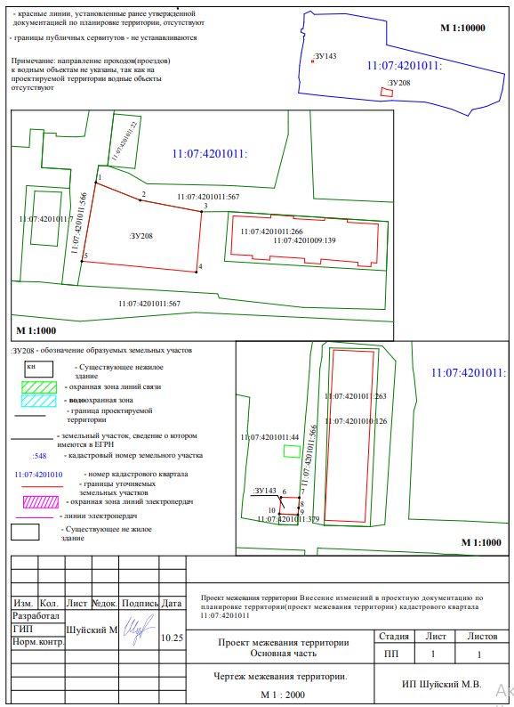

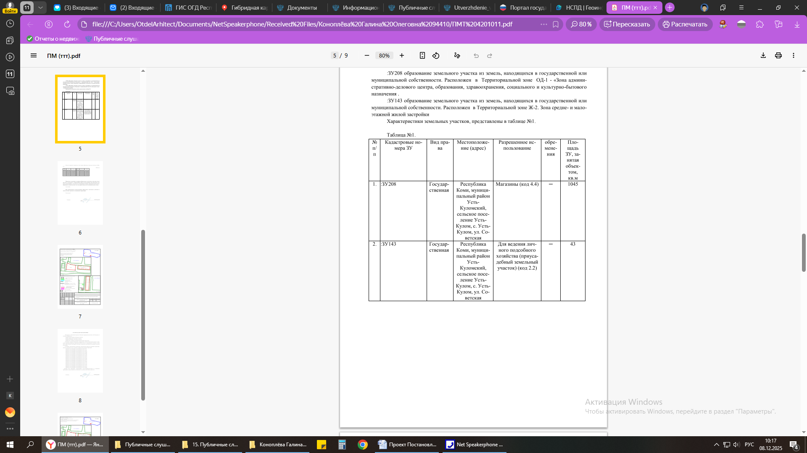

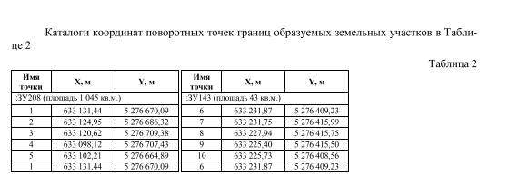

«Кулöмдiн» муниципальнöй районса администрациялöн
Ш У Ö М
Администрация муниципального района «Усть-Куломский»

П О С Т А Н О В Л Е Н И Е

«10» декабря 2025 г. № 1803

Республика Коми
с. Усть-Кулом

О внесении изменений в документацию по планировке территории (проекта межевания территории) кадастрового квартала 11:07:4201021

В соответствии со ст. 45, 46 Градостроительного кодекса Российской Федерации, Федеральным законом от 06.10.2003г. №131-ФЗ «Об общих принципах организации местного самоуправления в Российской Федерации» администрация муниципального района «Усть-Куломский» п о с т а н о в л я е т:

1. Внести в документацию по планировке территории (проекта межевания территории) кадастрового квартала 11:07:4201021, утвержденную постановлением администрации МР «Усть-Куломский» от 22.09.2023 г. №1394 «Об утверждении документации по планировке территории», расположенной по адресу Российская Федерация, Республика Коми, Усть-Куломский муниципальный район, сельское поселение Усть-Кулом, село Усть-Кулом согласно приложению к настоящему постановлению.
2. Настоящее постановление вступает в силу со дня опубликования в Информационном Вестнике Совета и администрации муниципального района «Усть-Куломский».

Глава МР «Усть-Куломский»
руководитель администрации района С.В. Рубан

Приложение
к постановлению администрации
МР "Усть-Куломский"
от «10» декабря 2025 г. № 1803

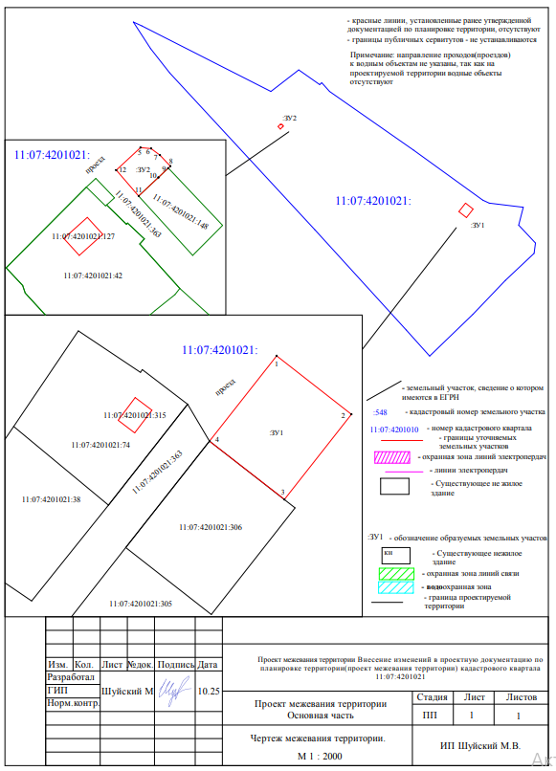

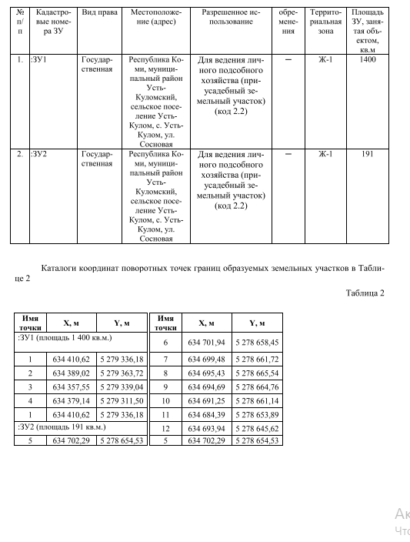

«Кулöмдiн» муниципальнöй районса администрациялöн
Ш У Ö М
Администрация муниципального района «Усть-Куломский»

П О С Т А Н О В Л Е Н И Е

«10» декабря 2025 г. № 1804

Республика Коми
с. Усть-Кулом

О внесении изменений в документацию по планировке территории (проекта межевания территории) кадастрового квартала 11:07:4201001

В соответствии со ст. 45, 46 Градостроительного кодекса Российской Федерации, Федеральным законом от 06.10.2003г. №131-ФЗ «Об общих принципах организации местного самоуправления в Российской Федерации» администрация муниципального района «Усть-Куломский» п о с т а н о в л я е т:

1. Внести в документацию по планировке территории (проекта межевания территории) кадастрового квартала 11:07:4201001, утвержденную постановлением администрации МР «Усть-Куломский» от 02.10.2023 г. №1453 «Об утверждении документации по планировке территории», расположенной по адресу Российская Федерация, Республика Коми, Усть-Куломский муниципальный район, сельское поселение Усть-Кулом, село Усть-Кулом согласно приложению к настоящему постановлению.
2. Настоящее постановление вступает в силу со дня опубликования в Информационном Вестнике Совета и администрации муниципального района «Усть-Куломский».

Глава МР «Усть-Куломский»
руководитель администрации района С.В. Рубан

Приложение
к постановлению администрации
МР "Усть-Куломский"
от «10» декабря 2025 г. № 1804

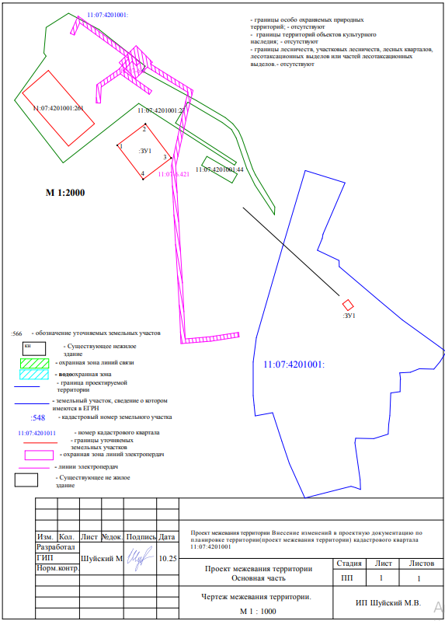
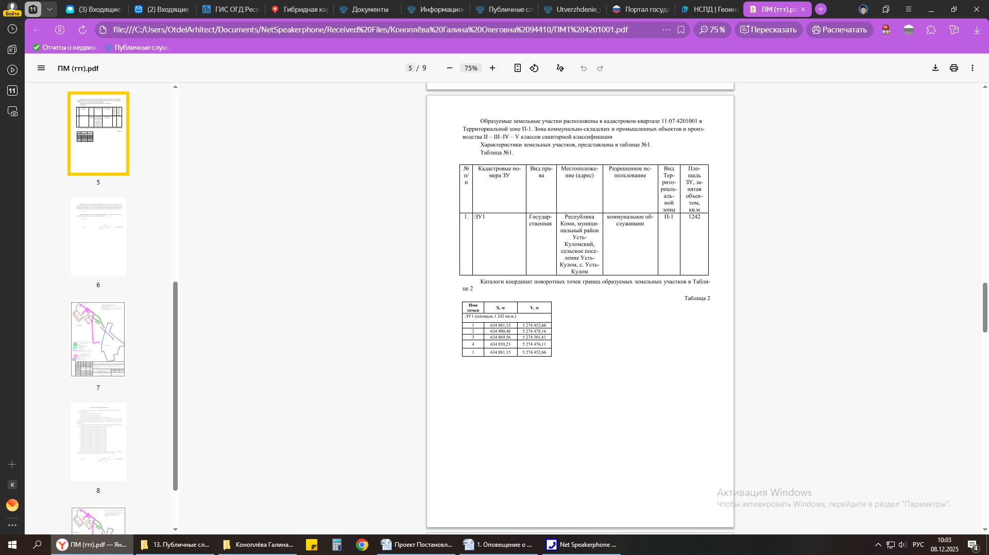

«Кулöмдiн» муниципальнöй районса администрациялöн
Ш У Ö М
Администрация муниципального района «Усть-Куломский»

П О С Т А Н О В Л Е Н И Е

«10» декабря 2025 г. № 1805

Республика Коми
с. Усть-Кулом

О внесении изменений в документацию по планировке территории (проекта межевания территории) кадастрового квартала 11:07:4201007

В соответствии со ст. 45, 46 Градостроительного кодекса Российской Федерации, Федеральным законом от 06.10.2003г. №131-ФЗ «Об общих принципах организации местного самоуправления в Российской Федерации» администрация муниципального района «Усть-Куломский» п о с т а н о в л я е т:

1. Внести в документацию по планировке территории (проекта межевания территории) кадастрового квартала 11:07:4201007, утвержденную постановлением администрации МР «Усть-Куломский» от 31.08.2022 г. №1111 «Об утверждении документации по планировке территории», расположенной по адресу Российская Федерация, Республика Коми, Усть-Куломский муниципальный район, сельское поселение Усть-Кулом, село Усть-Кулом согласно приложению к настоящему постановлению.
2. Настоящее постановление вступает в силу со дня опубликования в Информационном Вестнике Совета и администрации муниципального района «Усть-Куломский».

Глава МР «Усть-Куломский»
руководитель администрации района С.В. Рубан

Приложение
к постановлению администрации
МР "Усть-Куломский"
от «10» декабря 2025 г. № 1805

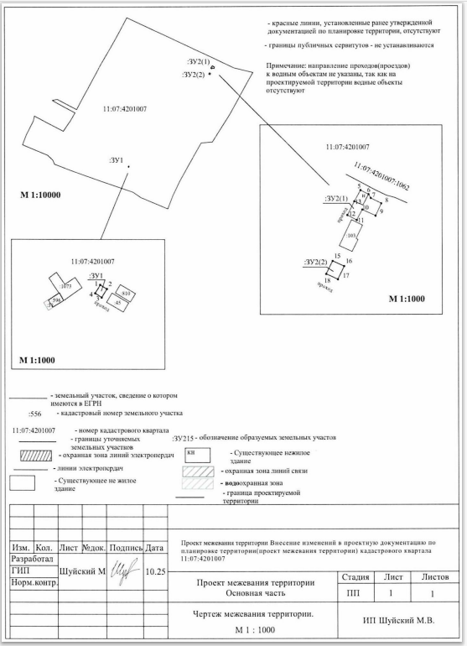

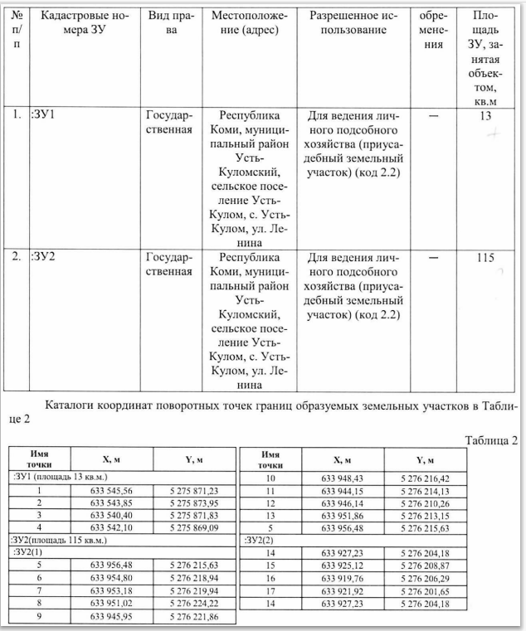

«Кулöмдiн» муниципальнöй районса администрациялöн
Ш У Ö М
Администрация муниципального района «Усть-Куломский»

П О С Т А Н О В Л Е Н И Е

«10» декабря 2025 г. № 1806

Республика Коми
с. Усть-Кулом

О внесении изменений в документацию по планировке территории (проекта межевания территории) кадастрового квартала 11:07:4201008

В соответствии со ст. 45, 46 Градостроительного кодекса Российской Федерации, Федеральным законом от 06.10.2003г. №131-ФЗ «Об общих принципах организации местного самоуправления в Российской Федерации» администрация муниципального района «Усть-Куломский» п о с т а н о в л я е т:

1. Внести в документацию по планировке территории (проекта межевания территории) кадастрового квартала 11:07:4201008, утвержденную постановлением администрации МР «Усть-Куломский» от 02.10.2023 г. №1451 «Об утверждении документации по планировке территории», расположенной по адресу Российская Федерация, Республика Коми, Усть-Куломский муниципальный район, сельское поселение Усть-Кулом, село Усть-Кулом согласно приложению к настоящему постановлению.
2. Настоящее постановление вступает в силу со дня опубликования в Информационном Вестнике Совета и администрации муниципального района «Усть-Куломский».

Глава МР «Усть-Куломский»
руководитель администрации района С.В. Рубан

Приложение
к постановлению администрации
МР "Усть-Куломский"
от «10» декабря 2025 г. № 1806

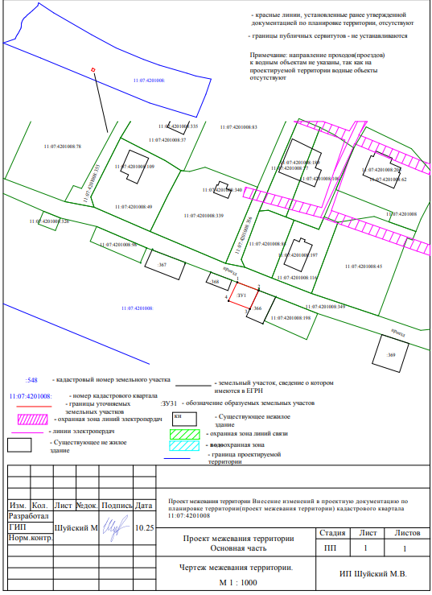

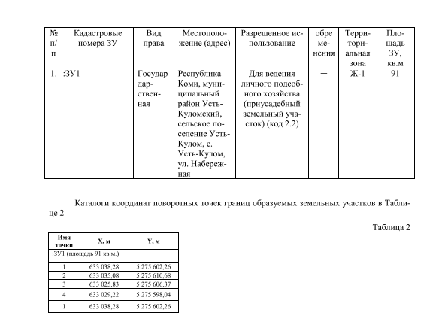

«Кулöмдiн» муниципальнöй районса администрациялöн
Ш У Ö М
Администрация муниципального района «Усть-Куломский»

П О С Т А Н О В Л Е Н И Е

«10» декабря 2025 г. № 1807

Республика Коми
с. Усть-Кулом

О внесении изменений в документацию по планировке территории (проекта межевания территории) кадастрового квартала 11:07:4301001

В соответствии со ст. 45, 46 Градостроительного кодекса Российской Федерации, Федеральным законом от 06.10.2003г. №131-ФЗ «Об общих принципах организации местного самоуправления в Российской Федерации» администрация муниципального района «Усть-Куломский» п о с т а н о в л я е т:

1. Внести в документацию по планировке территории (проекта межевания территории) кадастрового квартала 11:07:4301001, утвержденную постановлением администрации МР «Усть-Куломский» от 15.08.2024 г. №1115 «Об утверждении документации по планировке территории», расположенной по адресу Российская Федерация, Республика Коми, Усть-Куломский муниципальный район, сельское поселение Усть-Кулом, поселок Паспом согласно приложению к настоящему постановлению.
2. Настоящее постановление вступает в силу со дня опубликования в Информационном Вестнике Совета и администрации муниципального района «Усть-Куломский».

Глава МР «Усть-Куломский»
руководитель администрации района С.В. Рубан

Приложение
к постановлению администрации
МР "Усть-Куломский"
от «10» декабря 2025 г. № 1806

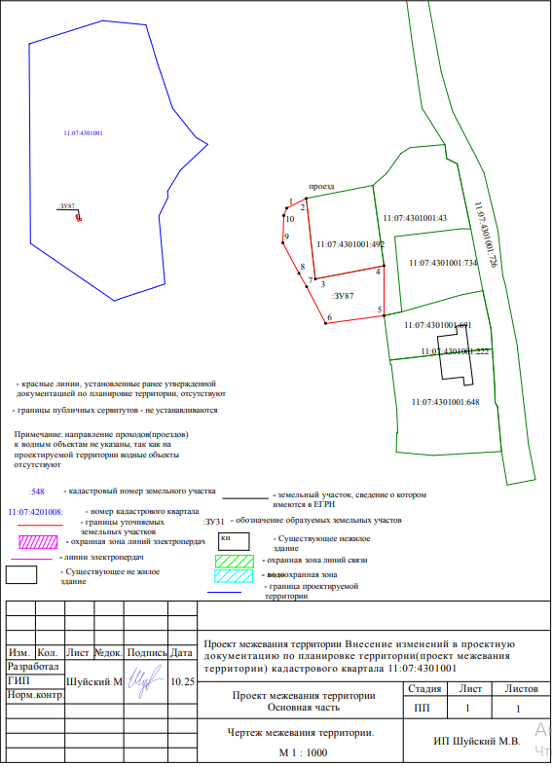

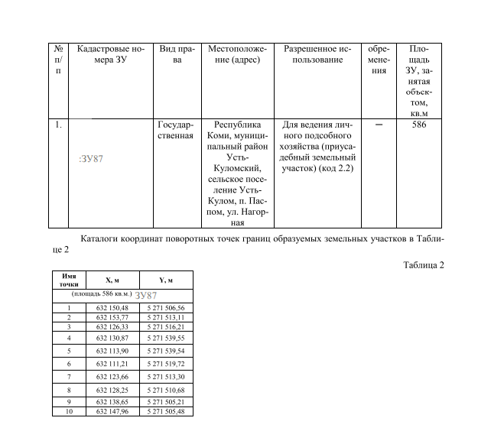

III. Информационные сообщения
ИНФОРМАЦИОННОЕ СООБЩЕНИЕ
Согласно ст.39.18 Земельного кодекса РФ администрация МР «Усть-Куломский» сообщает о возможном предоставлении земельного участка из категории земель населенных пунктов в кадастровом квартале 11:07:0701001, с местоположением: Республика Коми, Усть-Куломский район, д. Пузла, ул. Заречная, площадью 1530 кв.м., с видом разрешенного использования: для ведения личного подсобного хозяйства (приусадебный земельный участок).
Основание размещения извещения - заявление о предварительном согласовании предоставления земельного участка.
Ограничений и обременений участок не имеет.
Граждане, заинтересованные в предоставлении земельного участка для указанных целей, вправе подавать заявления в течении 30 дней с 16 декабря 2025 года по 14 января 2026 года.
Адрес места подачи заявлений: в будние дни с 09 до 17 часов, в пятницу с 09 до 15 ч.30 мин. по адресу: 168060, Республика Коми, Усть-Куломский район, с.Усть-Кулом, ул.Советская, д.37, отдел по управлению муниципальным имуществом администрации МР «Усть-Куломский», кабинет № 44, адрес эл. почты a.mr.ust-kulomskiy@ust-kulom.rkomi.ru
Способ подачи заявлений: любым удобным способом, в соответствии с действующим законодательством Российской Федерации (в виде бумажного документа непосредственно при личном обращении, или в виде бумажного документа посредством почтового отправления, или в виде электронного документа посредством электронной почты на адрес a.mr.ust-kulomskiy@ust-kulom.rkomi.ru).
В случае поступления в течение тридцати дней со дня опубликования извещения заявлений от иных граждан, администрация района примет решение о проведении аукциона на право заключения договора купли-продажи земельного участка.

Учредитель:  Совет муниципального района  «Усть-Куломский»  Руководитель редколлегии: Н.А. Чаланова  Ответственный за выпуск секретарь:  А.М. Чисталева | Адрес:  168060, Республика Коми, Усть-Куломский район, с. Усть-Кулом, ул. Советская, д. 37,  каб. 35  Тел. (82137) 94-363; факс: (82137) 94-691;  e-mail: a.mr.ust-kulomskiy@ust-kulom.rkomi.ru
Тираж 60 экземпляров.
Отпечатано в администрации муниципального района «Усть-Куломский» по адресу:
168060, с. Усть-Кулом, ул. Советская, д. 37, тел. (82137) 94-363
Подписано в печать 11.12.2025 г. в 13.40 час.
Распространяется бесплатно во все сельские библиотеки и администрации сельских поселений
(в электронном варианте)

